ผลการทดสอบความสามารถในการยับยั้งการติดเชื้อไวรัสไข้หวัดใหญ่ของ Kerra

วัสดุ อุปกรณ์ที่ใช้ในการทดสอบ

1. เซลล์ MDCK เป็นเซลล์เจ้าบ้าน
2. ไวรัสไข้หวัดใหญ่ H1N1
3. Kerra

วิธีการทดสอบ

ทำการลงเซลล์ MDCK ในเพลทชนิด 96 หลุม ที่ความเข้มข้น 20,000 เซลล์ต่อหลุมเป็นเวลา 1 คืน จากนั้นทำการบ่มเซลล์กับสาร Kerra ที่ความเข้มข้นตั้งแต่ 1,000-1.56 ไมโครกรัมต่อมิลลิลิตร เป็นเวลา 1 ชั่วโมง เมื่อครบเวลาทำการเติมเชื้อไวรัส H1N1 ที่ MOI 100 บ่มต่อเป็นเวลา 1 ชั่วโมง เมื่อครบเวลาล้างไวรัสออก เติมอาหารเลี้ยงเซลล์ 200 ไมโครลิตร เลี้ยงต่อเป็นเวลา 3 วัน เมื่อครบเวลาทำการตรึงเซลล์ด้วยฟอร์มาลิน จากนั้นย้อมเซลล์ด้วยสี crystal violet ทำการบันทึกภาพ

ผลการทดสอบ

จากการทดสอบ พบว่า สาร Kerra สามารถยับยั้งการติดเชื้อไวรัสไข้หวัดใหญ่ H1N1 ได้ โดยที่ความเข้มข้น 1,000 ไมโครกรัมต่อมิลลิลิตรสามารถยับยั้งการติดเชื้อในเซลล์ MDCK ได้ 100 เปอร์เซ็นต์ เมื่อเทียบกับเซลล์ที่ไม่ได้เติมสาร Kerra ดังแสดงในภาพที่ 1 และเปอร์เซ็นต์การติดเชื้อค่อยๆเพิ่มขึ้นเมื่อมีความเข้มข้นของ Kerra ลดลง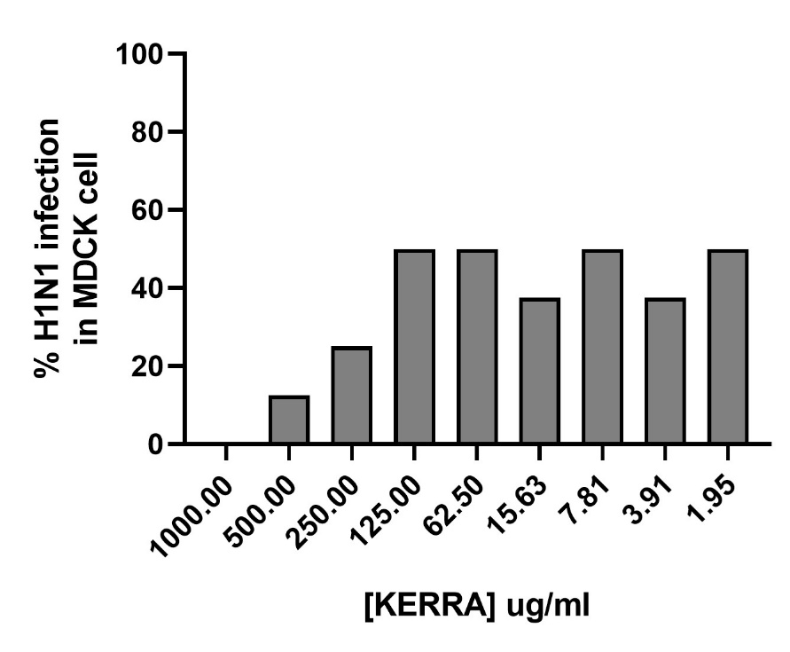

ภาพที่ 1 กราฟแสดงเปอร์เซ็นต์การติดเชื้อไวรัส H1N1 ในเซลล์ MDCK ที่มีการการเติมสาร Kerra ที่ความเข้มข้นต่างๆ กัน

ภาพที่ 2 แสดงเพลทชนิด 96 หลุมที่ใช้ในการทดสอบ โดยแถวที่ 1 คือ เซลล์ที่ไมม่ติดเชื้อจะติดสีน้ำเงินของ crystal violet แถวที่ 2 เซลล์ที่ติดเชื้อ H1N1 แถวที่ 3-12 เป็นเซลล์ที่บ่มกับ Kerra ที่ความเข้มข้นตั้งแต่ 1.56-1,000 ไมโครกรัมต่อมิลลิลิตร และถูกทำให้ติดเชื้อไวรัส H1N1 

สรุป

สาร Kerra ที่ความเข้มข้น 1,000 ไมโครกรัมต่อมิลลิลิตรสามารยับยั้งการติดเชื้อไวรัสไข้หวัดใหญ่ H1N1 ในเซลล์ MDCK ได้